Федеральное государственное автономное

образовательное учреждение

высшего образования

«СИБИРСКИЙ ФЕДЕРАЛЬНЫЙ УНИВЕРСИТЕТ»

Институт Космических и информационных технологий

институт

Кафедра «Информатика»

кафедра

**ОТЧЕТ ПО ПРАКТИЧЕСКОЙ РАБОТЕ №3**

|  |  |  |  |  |  |
| --- | --- | --- | --- | --- | --- |
| Преподаватель |  |  |  |  | М.О. Димухаметов |
|  |  |  | подпись, дата |  | инициалы, фамилия |
| Студент | КИ15–16Б, 031510065 |  |  |  | Т.В. Радионов |
|  | номер группы, зачетной книжки |  | подпись, дата |  | инициалы, фамилия |

Красноярск 2018

**ОГЛАВЛЕНИЕ**

1 Постановка задачи 3

2 Листинг 5

3 Примеры работы программы 10

4 Выводы 11

# Постановка задачи

*Бизнес-служба A*

Бизнес-служба получает следующую информацию от CSP-страницы:

1. Имя сотрудника.
2. Company ID сотрудника.
3. Email адрес.
4. Текст письма.

Бизнес-служба A проверяет, есть ли название нового продукта "gizmo" в тексте.

* Если "gizmo" ЕСТЬ в тексте, бизнес-служба отправляет информацию бизнес-процессу B, который определяет, нужно ли записать письмо в BlackList.txt или SafeEmail.txt.
* Если "gizmo" НЕТ в тексте, служба отправляет информацию бизнес-операции E, которая записывает письмо в SafeEmail.txt.

# Листинг

Бизнес-служба A

Class BService.CheckText Extends Ens.BusinessService  
{  
Method OnProcessInput(req As %CSP.Request, Output res As Ens.Response) As %Status  
{  
 #dim e As %Exception.StatusException  
 set req1 = ##class(Msg.ReqLetter).%New()  
 set req1.EmployeeEmail = req.Get("EmployeeEmail")  
 set req1.EmployeeID = req.Get("EmployeeID")  
 set req1.Text = req.Get("Text")  
 set req1.EmployeeName = req.Get("EmployeeName")  
 set search = "gizmo"  
 if ($find(req1.Text, search) '= 0)  
 {  
 try  
 {  
 $$$ThrowOnError(..SendRequestAsync("BProcess B", req1, 1))  
 }  
 catch e  
 {  
 return e.AsStatus()  
 }  
 }  
 else  
 {  
 try  
 {  
 $$$ThrowOnError(..SendRequestAsync("BOperation E", req1, 1))  
 }  
 catch e  
 {  
 return e.AsStatus()  
 }  
 }  
 return $$$OK

}}

# Примеры работы программы

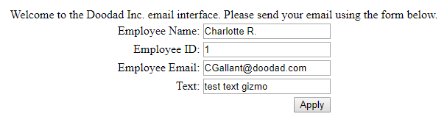

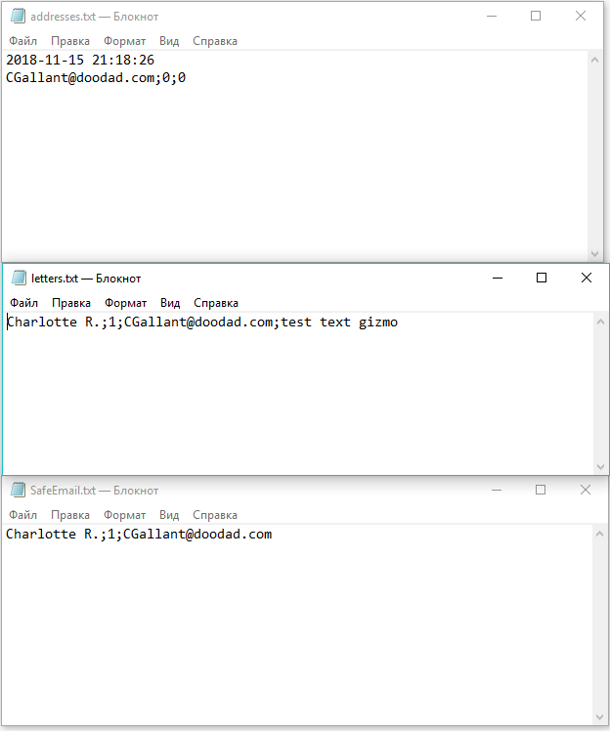

Рисунок 1 – Тест 1

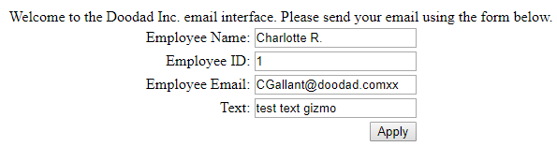

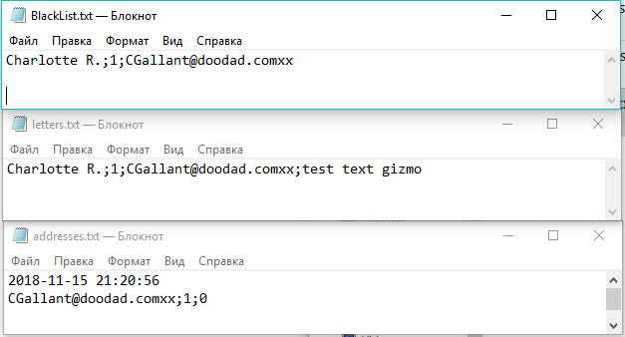

Рисунок 2 – Тест 2

# Выводы

В ходе выполнения практической работы были получены навыки по созданию и управлению бизнес-службами в Ensemble, а именно был реализован вручную сервис с использованием метода OnProcessInput и вызван через csp-страницу. Поставленная задача была выполнена в полном размере.